Утвержден
на заседании комиссии по
противодействию коррупции
на территории
муниципального образования
Байкаловский муниципальный район
30.03.2015 года

План
заседания комиссии по противодействию коррупции на территории муниципального образования Байкаловский муниципальный район на 2015 год

2 квартал 2015 года

- Об организации и проведения занятий с муниципальными служащими по вопросу о недопущении коррупционных проявлений при выполнении служебных обязанностей, доведение до муниципальных служащих судебных решений по делам о взяточничестве.
Докладчик: Матушкина Евгения Валерьевна - главный специалист по юридическим вопросам администрации муниципального образования Байкаловский муниципальный район.

- квартал 2015 года

2. Информирование по итогам представления сведений о доходах, расходах муниципальных служащих и размещение их на официальном сайте Администрации.
Докладчик: Куликова А.В. –главный специалист по организационным вопросам администрации муниципального образования Байкаловский муниципальный район

4 квартал 2015 года

3. О проведении антикоррупционной экспертизы муниципальных правовых актов в 2015 году. (Матушкина Е.В.)
4. О проведении мониторинга качества предоставления муниципальных услуг по итогам 2015 года (Кокорина Н.П.).
5. О результатах внутреннего финансового контроля по соблюдению требований ФЗ Федерального закона от 05.04.2013 № 44-ФЗ «О контрактной системе в сфере закупок товаров, работ, услуг для обеспечения государственных и муниципальных нужд» (Цельева Н.Ю.).
6. Об исполнении протоколов Совета при Губернаторе Свердловской области по противодействию коррупции (Куликова А.В., Матушкина Е.В.).

Председатель комиссии 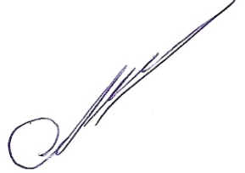 А.А. Жуков

